**LAPORAN AKHIR PRAKTIKUM**

Mata Praktikum : Sistem Basis Data 1

Kelas : 3IA24

Praktikum ke- : 2

Tanggal : 28 November 2023

Materi : DTL & Ekspresi Aritmatika

NPM : 50421704

Nama : Juan Samuel Christopher

Ketua Asisten : Madanil

Nama Asisten :

Paraf Asisten :

Jumlah Lembar : 6



**LABORATORIUM TEKNIK INFORMATIKA**

**UNIVERSITAS GUNADARMA**

**2023**

**LISTING**

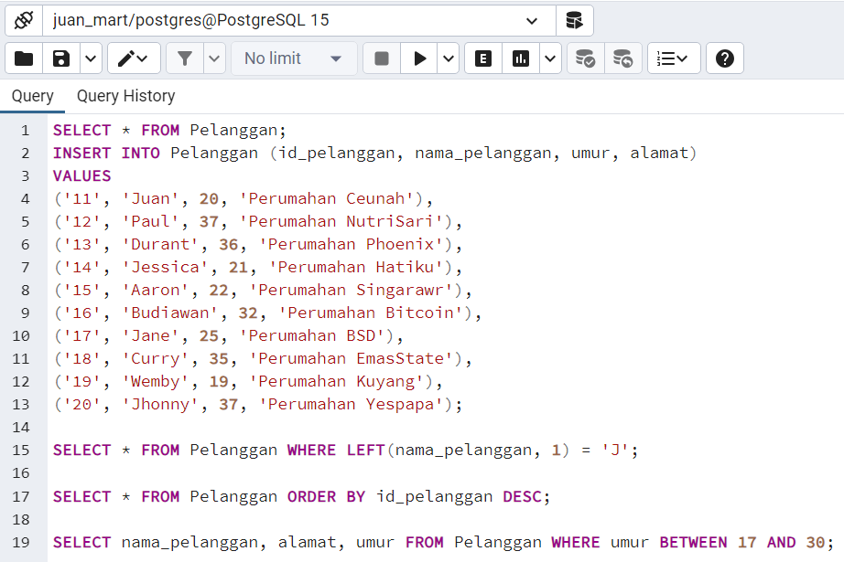

**LOGIKA**

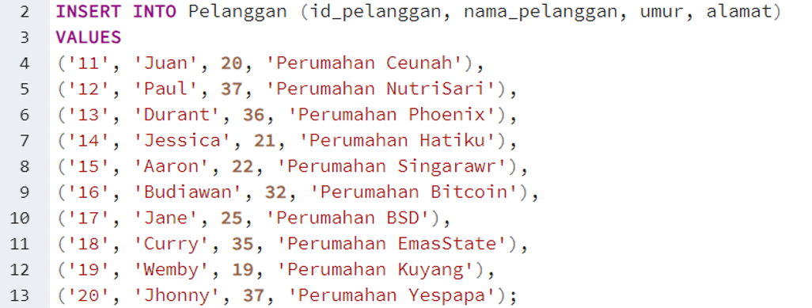

Langkag pertama saya akan menambahkan 10 records data ke dalam table **Pelanggan** menggunakan **INSERT INTO** lalu spesifikasikan nama nama kolom apa saja dan values (isi/nilai) dari kolom yang akan diisi. Seperti diatas maka ‘11’ adalah **id_pelanggan**, dan **‘Juan’** adalah **nama_pelanggan**, lalu **20** adalah **umur**, terakhir **‘Perumahan Ceunah**’ adalah **alamat**. Jadi masing masing kolom sudah memiliki 1 buah record. Langkah untuk menambahkan 9 record selanjutnya sama seperti tadi.



Kemudian saya ingin menampilkan data pelanggan yang nama pelanggan yang nama depan huruf pertamanya ada J, maka saya menggunakan sintak seperti diatas ini. **SELECT * FROM Pelanggan** akan memilih seluruh data pada table **Pelanggan**, lalu **WHERE LEFT (nama_pelanggan, 1) = ‘J’** bermaksud untuk pada pada kolom **nama_pelanggan** dimana dari sebelah kiri, huruf paling pertama yang memiliki nilai **J** maka akan ditampilkan ke dalam output.



Lalu saya ingin menampilkan data pelanggan dengan urutan menurun id pelanggan dari terbesar ke terkecil, maka saya menggunakan sintak seperti diatas ini. **SELECT * FROM Pelanggan** akan memilih seluruh data pada table **Pelanggan**, lalu **ORDER BY id_pelanggan DESC** bermaksud untuk melakukan pengurutan data pada **id_pelanggan** dengan urutan menurun / DESCENDING dari id yang terbesar sampai yang terkecil.



Lalu saya ingin menampilkan data pelanggan dari rentangan umur 17 – 30, maka saya menggunakan sintak seperti diatas ini. **SELECT nama_pelanggan, alamat, umur FROM Pelanggan** akan memilih data nama, Alamat, dan umur pelanggan pada table **Pelanggan**, lalu **WHERE BETWEEN 17 AND 30;** bermaksud untuk menyeleksi data yang mempunyai umur dari rentang 17 sampai 30

**OUTPUT**

* Memasukkan 10 data

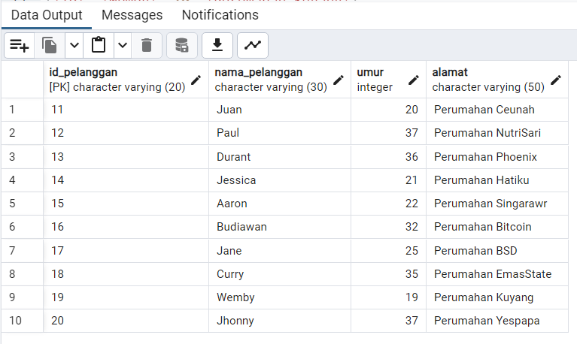

* Menampilkan data pelanggan yang nama pelanggan yang nama depan huruf pertamanya J

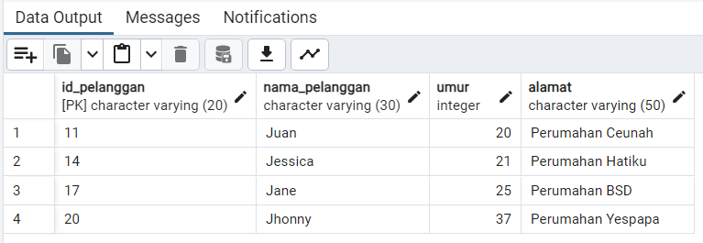

* Menampilkan data secara descending dari id pelanggan

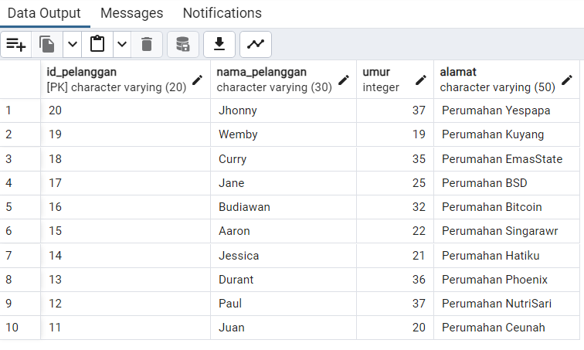

* Menampilkan data yang berumur 17 – 30

